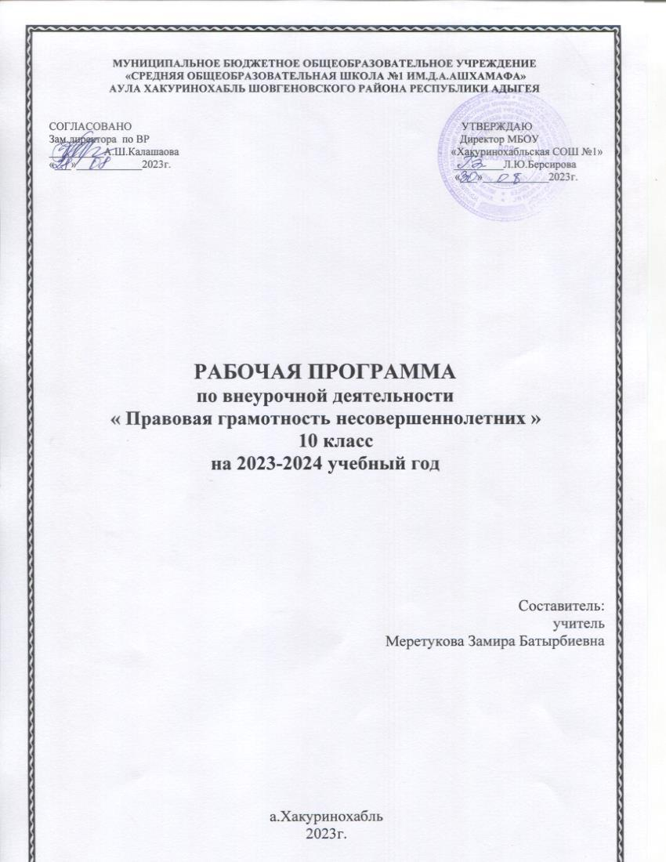
Правовая грамотность несовершеннолетних

Пояснительная записка

Статус документа
Рабочая программа «Правовая грамотность несовершеннолетних» предназначена для обучающихся 10 класса. Рабочая программа внеурочной деятельности по праву составлена на основе федерального компонента государственного стандарта среднего (полного) общего образования.
Рабочая программа конкретизирует содержание предметных тем образовательного стандарта, дает примерное распределение учебных часов по разделам курса и рекомендуемую последовательность изучения тем и разделов внеурочного занятия с учетом межпредметных и внутрипредметных связей, логики учебного процесса, возрастных особенностей учащихся.

Структура документа

Рабочая программа включает три раздела:
- пояснительную записку;
- основное содержание внеурочного занятия с распределением учебных часов по разделам темам курса;
- требования к уровню подготовки выпускников.

Общая характеристика учебного предмета

Согласно учебному плану в 10 классе из компонента ОУ на внеурочное занятие выделено 34 часа из расчёта по 1 часу в неделю.
Базовое правовое образование в старшей школе обеспечивает изучение права, создает условия реализации образовательной программы.
В старших классах возрастает значение самостоятельной работы не только с текстом учебника, но и с другими источниками знаний, включая законодательные акты, фрагменты из произведений учёных-юристов и иных исследователей.
Правовая информация, представленная в содержании примерной программы внеурочного занятия, расширяет возможности правовой социализации учащихся, обеспечивает преемственность между общим и юридическим профессиональным образованием, позволяет более эффективно подготовить выпускников школы к освоению программ высшего профессионального образования.

Цель курса:
Повышение правовой грамотности обучающихся в процессе знакомства с приоритетными направлениями политики Российской Федерации в области юриспруденции и формирования компетенций в области правовой культуры.

Задачи курса:
- создание в процессе изучения курса «Основы правовой культуры» условий для развития личности, её способностей, формирования и удовлетворения социально значимых интересов и потребностей;
- самореализация обучающихся через организацию учебной деятельности, на основе взаимодействия с другими организациями, осуществляющими образовательный процесс, а также правовыми организациями и институтами;
- обеспечение в процессе изучения курса условий для овладения обучающимися ключевыми компетенциями, составляющими основу осознанного выбора при принятии ответственных правовых решений на протяжении всей жизни;
- создание условий для работы с одарёнными обучающимися, организация их развития в различных областях образовательной, творческой деятельности;
- создание условий для формирования у обучающихся российской гражданской идентичности, социальных ценностей;
- создание условий для формирования мировоззренческой, ценностно-смысловой сферы обучающихся, толерантности, приобщения к ценностям, закреплённым в Конституции Российской Федерации;
- развитие личности, направленное на формирование правосознания и правовой культуры, социально-правовой активности, внутренней убежденности в необходимости соблюдения норм права, на осознание себя полноправным членом общества; содействие развитию профессиональных склонностей;
Актуальность курса:
Актуальность внеурочного занятия продиктована развитием правовой системы и появлением широкого спектра новых сложных правовых вопросов, в частности, правовой культуры общества, которые ставят перед гражданами задачи, к решению которых они не всегда готовы. Рабочая программа внеурочного занятия дополняет и расширяет следующие разделы рабочей программы по праву и обществознанию базового уровня: право и государство, форма и структура права, правотворчество и правореализация, право и личность, основы конституционного права РФ.

Место предмета в базисном учебном плане

Федеральный базисный учебный план для образовательных учреждений Российской Федерации отводит 34 часа для изучения внеурочного занятия по праву «Правовая грамотность несовершеннолетних» на этапе среднего (полного) общего образования, а именно в 10 классе, из расчета 1 час в неделю.

Виды деятельности:

- работа с источниками права, в том числе новыми нормативными актами;
- анализ норм закона с точки зрения конкретных условий их реализации;
- выбор правомерных форм поведения и способов защиты прав и интересов личности;
- изложение и аргументация собственных суждений о правовых явлениях общественной жизни;
- решение отдельных правовых споров с учетом социального опыта ученика.

Содержание программы

1. Вводный урок (1 час)

2. Понятие правовой культуры. Функции правовой культуры (5 часов)

Понятие правовой культуры. Правовая культура в узком смысле, правовая культура в широком смысле. Функции правовой культуры. Правовая культура как образ мышления, стандарты и нормы поведения конкретных людей. Правовая культура как уровень развития права в обществе. Правовое сознание, правомерное поведение, правовые отношения. Ситуация о состоянии правосознания в обществе. Теоретическое осознание и обоснование необходимости мероприятий по формированию правового государства, организация правового просвещения.

3. Формы правовой культуры (5 часов)

Правосознание человека, умение эффективно использовать правовые средства для достижения своих целей. Знание Конституции РФ, основных прав, свобод и обязанностей человека и гражданина, уважительное отношение к праву и к демократическим правовым институтам. Основы правовой культуры, которая свойственна социальным группам, правосознание социальных групп.

4. Правосознание (4 часа)

Уровни правосознания: правосознание обычного человека, который не обладает какими-либо особыми познаниями в области права; правосознание юристов, которые обладают глубокими знаниями в юриспруденции; правосознание учёных-юристов, которые анализируют право. Виды правосознания, пути формирования у конкретного человека, в отдельных социальных группах и в обществе в целом.

5. Структура правосознания (4 часа)

Правовая идеология, правосознание, идеи, концепции, теории, представления. Правовая психология как стихийный, интуитивный уровень правосознания, основанный на эмоционально-чувственной оценке правовых явлений. Правовое воспитание как целенаправленная система мер, формирующая установки уважения и соблюдения права, профилактика правонарушений. Цель правового воспитания – совершенствование правовой культуры и правосознания граждан.

6. Виды деформации правосознания (4 часа)

Правовой нигилизм как проявление негативного отношения к праву, осознанный выбор неправомерного поведения. Правовой фетишизм как проявление представления о том, что это преувеличение, абсолютизация роли и значения правового регулирования в жизни общества. Правовой инфантилизм как представление о том, что это полное неверие в возможности права и негативное отношение к нему. Пути профилактики правового нигилизма – обеспечение качества принимаемых законов, упрочение законности и правопорядка.

7. Правотворчество и правореализация (6 часов)

Пути создания права, кто обладает правом законодательной инициативы, как оценивается качество правотворческой деятельности. Каким образом происходит процесс превращения «книжного» права в реальное, по правилам которого живут и действуют люди. Каков конечный результат процесса правового регулирования. Чем отличается правоотношение от всех других социальных отношений, что составляет его сущность, каковы его основные элементы.
Референдум – это одна из форм прямого выражения мнения граждан (всенародное голосование) по ключевым вопросам государственного, регионального и местного значения. Правотворчество представительных государственных органов, которые принимают важнейшие нормативные акты – законы, и правотворчество органов исполнительной власти. Издание нормативно-правовых актов Президентом РФ. Тесное сотрудничество и взаимодействие Президента РФ с Федеральным Собранием.
8. Законность и правопорядок (3 часа)

Можно ли утверждать, что в любом государстве существует законность, каким должно быть государство, чтобы в нём существовала законность. Понятия: правонарушение, юридическая ответственность. Виды правонарушений и юридической ответственности.

9. Итоговое занятие (2 часа)

Правовая культура как гармоничное развитие человека. Создание правовых ценностей является предпосылкой укрепления законности и правопорядка, без чего нельзя построить демократическое государство.

Календарно-тематическое планирование
10 класс

№ п\п | Тема занятия | Кол-во  часов | Дата проведения
1 | 1.Вводный урок | 1 | 2 – 7 сентября 2019 г.
2. Понятие правовой культуры. Функции правовой культуры (5 часов)

2 | Понятие правовой культуры | 1 | 9-14 сентября 2029 г.
3 | Правовая культура в узком смысле | 1 | 16-21 сентября 2019 г.
4 | Правовая культура в широком смысле | 1 | 23-28 сентября 2019 г.
5 | Функции правовой культуры | 1 | 30 сентября –  5 октября 2019 г.
6 | Функции правовой культуры | 1 | 7-12 октября 2019 г.
3. Формы правовой культуры (5 часов)

7 | Правовая культура личности | 1 | 14-19 октября 2019 г.
8 | Проявления правовой культуры личности | 1 | 21-26 октября 2019 г.
9 | Правовая культура общества | 1 | 4-9 ноября 2019 г.
10 | Проявления правовой культуры общества | 1 | 11-16 ноября 2019 г.
11 | Правовая культура социальных групп | 1 | 18-23 ноября 2019 г.
4. Правосознание (4 часа)

12 | Уровни правосознания: обыденное, профессиональное | 1 | 25-30 ноября 2019 г.
13 | Уровни правосознания: научное (теоретическое) | 1 | 2-7 декабря 2019 г.
14 | Виды правосознания: индивидуальное, групповое | 1 | 9-14 декабря 2019 г.
15 | Виды правосознания: общественное правосознание | 1 | 16-21 декабря 2019 г.
5. Структура правосознания (4 часа)

16 | Правовая идеология | 1 | 23-26 декабря 2019 г.
17 | Правовая психология | 1 | 9-11 января 2020 г.
18 | Правовое воспитание: пути и методы | 1 | 13-18 января 2020 г.
19 | Правовое воспитание: пути и методы | 1 | 20-25 января 2020 г.
6. Виды деформации правосознания (4 часа)

20 | Правовой нигилизм | 1 | 27 января – 1 февраля 2020 г.
21 | Правовой фетишизм | 1 | 3-8 февраля 2020 г.
22 | Правовой инфантилизм | 1 | 10-15 февраля 2020 г.
23 | Пути профилактики правового нигилизма | 1 | 17-22 февраля 2020 г.
7. Правотворчество и правореализация (6 часов)

24 | Правотворчество | 1 | 24-29 февраля 2020 г.
25 | Реализация и толкование права | 1 | 2-7 марта 2020 г.
26 | Правовые отношения | 1 | 9-14 марта 2020 г.
27 | Непосредственное правотворчество народа - референдум | 1 | 16-21 марта 2020 г.
28 | Правотворчество государственных органов – Государственной Думы, Правительства РФ | 1 | 30 марта – 4 апреля 2020 г.
29 | Правотворчество отдельных должностных лиц – Президента РФ, губернаторов | 1 | 6-11 апреля 2020 г.
8. Законность и правопорядок (3 часа)

30 | Законность и правопорядок | 1 | 13-18 апреля 2020 г.
31 | Правонарушение | 1 | 20-25 апреля 2020 г.
32 | Юридическая ответственность | 1 | 4-8 мая 2020 г.
9. Итоговое занятие (2 часа)

33-34 | Значение правовой культуры для граждан и общества | 2 | 11-23 мая 2020 г.

Требования к уровню подготовки обучающихся 10 класса

Обучающийся научится:
- выполнять практические задания по анализу правовых источников;
- характеризовать право как элемент культуры общества, систему законодательства, основные отрасли права, систему конституционных прав и свобод человека и гражданина, механизм реализации и защиты; избирательный и законодательный процессы в России, принципы организации и деятельности органов государственной власти;
- давать определения «правовая культура», «правовая культура в узком смысле», «правовая культура в широком смысле»;
- знать структуру и функции правовой культуры, уметь их характеризовать;
- различать уровни правосознания, виды правосознания;
- раскрывать вопрос о том, каковы пути профилактики правового воспитания;
- характеризовать правотворческую деятельность государственных органов, которые непосредственно занимаются вопросом разработки и принятия законодательных актов, а также государственных органов и должностных лиц, которые наделены правом законодательной инициативы;
- характеризовать признаки правонарушения и юридической ответственности за совершение правонарушений;
- определять значение правовой культуры для граждан и общества.

Обучающийся получит возможность научиться:

- анализировать различные правовые источники информации;
- анализировать и извлекать информацию, касающуюся основ правовой культуры из источников различного типа и источников, созданных в различных знаковых системах – текст, таблица, график, аудиовизуальный ряд и т.д.;
- анализировать тексты законодательных актов, норм права с точки зрения конкретных условий их реализации;
- излагать и аргументировать собственные суждения о происходящих событиях и явлениях с точки зрения права;
- выбирать соответствующих закону форм поведения и действий в типичных жизненных ситуациях, урегулированных правом.

Учебно-методический комплекс:
Литература для учителя:

1.Основные кодексы и законы РФ («Российская газета» - архив).
2.Электронное издание «Экономика и право. 9-11 классы», серия « 1с: Школа», - М.: Дрофа,
ВИТА-Пресс, 2004
3 Бабленкова И.И., Акимов В.В., Сурова Е.А. Обществознание: учебное пособие для
поступающих в вузы.- М.: Эксмо,2006.-352с.
4 Клименко С.В., Чичерин А.Л. Основы государства и права: Пособие для поступающих
в юридические ВУЗы.- М., 2004
5.Теория государства и права / Под ред. В.М. Корельского, В.Д. Перевалова. – М.,1997
6. Кашанин А.В. Кашанина Т.В "Основы права». Учебник для 10-11 классов. Базовый уровень
образования. – М.: Вита-Пресс, 2005.
7. Кашанин А.В. Кашанина Т.В. Методическое пособие по курсу "Основы права": Базовый
уровень образования. – М.: Вита-Пресс, 2005.

Литература для обучающихся:

- Певцова Е.А. Право: Основы правовой культуры: Учебники для 10-11 классов. Базовый и профильный уровни: В 2 ч.-М.: ООО «ТИД « Русское слово - РС», 2005.
- Справочно-правовая система «Консультант-плюс».
- Ю. А. Кожин Практикум по праву К учебнику Е.А. Певцовой. «Право. Основы правовой культуры». Для 10 класса общеобразовательных учреждений М.: «РС», 2007.
- Никитин А.Ф. Основы государства и права. 10-11 класс. М. Дрофа 2005 год.

